Господдержка. Возмещение части затрат за участие в зарубежных выставках и ярмарках.
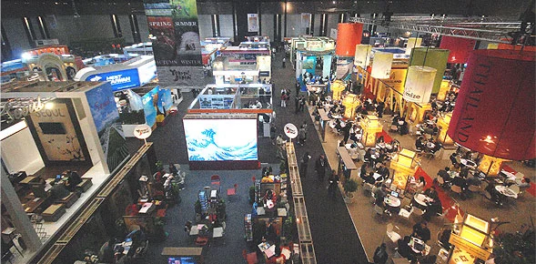
Проведении отбора в 2023 году в рамках постановления Правительства Российской Федерации от 28 декабря 2020 г. № 2316 о предоставлении поддержки проходит в период с 13.09.2023 с 09:00 (МСК) по 10.10.2023 до 23:59 (МСК) через цифровую платформу «Мой экспорт».
С более подробной информацией можно ознакомиться по ссылке:
https://www.exportcenter.ru/services/spetsialnye-prog..

